Администрация сельского поселения Волковский сельсовет муниципального района Благовещенский район Республики Башкортостан
ВНЕСЕНИЕ ИЗМЕНЕНИЙ В ПРАВИЛА ЗЕМЛЕПОЛЬЗОВАНИЯ И ЗАСТРОЙКИ СЕЛЬСКОГО ПОСЕЛЕНИЯ ВОЛКОВСКИЙ СЕЛЬСОВЕТ МУНИЦИПАЛЬНОГО РАЙОНА БЛАГОВЕЩЕНСКИЙ РАЙОН РЕСПУБЛИКИ БАШКОРТОСТАН
Документ градостроительного зонирования территории

Сведения о границах территориальных зон
(в соответствии с п 6.1, ст.30 Градостроительного кодекса)

Состав документа градостроительного зонирования

ВНЕСЕНИЕ ИЗМЕНЕНИЙ В ПРАВИЛА ЗЕМЛЕПОЛЬЗОВАНИЯ И
ЗАСТРОЙКИ СЕЛЬСКОГО ПОСЕЛЕНИЯ ВОЛКОВСКИЙ
СЕЛЬСОВЕТ МУНИЦИПАЛЬНОГО РАЙОНА БЛАГОВЕЩЕНСКИЙ
РАЙОН РЕСПУБЛИКИ БАШКОРТОСТАН

I. Градостроительные регламенты
II. Карта градостроительного зонирования
III. Карта градостроительных ограничений
IV. Порядок применения и внесения изменений
V. Сведения о границах территориальных зон (в соответствии с п 6.1, ст.30 Градостроительного кодекса)

Содержание сведений о границах территориальных зон
(в соответствии с п 6.1, ст.30 Градостроительного кодекса) Правил

Обозначение | Наименование | Примечание
Раздел III | Сведения о границах территориальных зон (в соответствии с п 6.1, ст.30 Градостроительного кодекса)

Раздел III. Сведения о границах территориальных зон (в соответствии с п 6.1, ст.30 Градостроительного кодекса)
Сведения о границах территориальных зон должны содержать графическое описание местоположения границ территориальных зон, перечень координат характерных точек этих границ в системе координат, используемой для ведения Единого государственного реестра недвижимости.

Территориальная зона специального назначения «СП-1» - территории ритуальной и специальной деятельности для размещения кладбищ, крематориев и мест захоронения; размещение соответствующих культовых сооружений, для размещения скотомогильников, захоронения отходов потребления и промышленного производства, в том числе радиоактивных

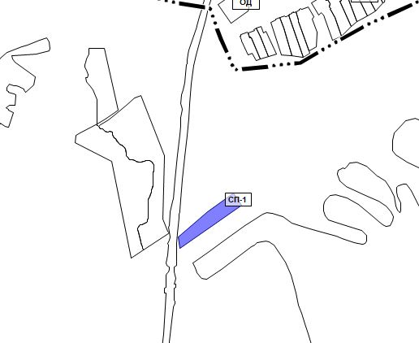

№ | X | Y
1 | 707560,5987 | 1384018,3733
2 | 707524,0661 | 1384043,9462
3 | 707394,0708 | 1383857,3253
4 | 707427,5591 | 1383853,6720
5 | 707503,6687 | 1383941,9592
1 | 707560,5987 | 1384018,3733

